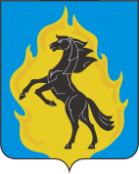
Кемеровская область-Кузбасс
Юргинский городской округ
Юргинский городской Совет народных депутатов

Заседание комитета по вопросам местного самоуправления
и правоохранительной деятельности

04.02.2025

Повестка дня
Начало в 15.00 каб. 307

15.00-15.20 | 1 | О соблюдении миграционного законодательства и недопущении конфликтов на национальной почве на территории Юргинского городского округа  Докл: представитель МО МВД России «Юргинский»
15.20-15.35 | 2 | Об итогах работы административной комиссии в 2024 году  Докл: Валуевич Людмила Николаевна, секретарь административной комиссии
Председатель комитета Л.Ю. Карпова

